大林鎮公所第二公墓B棟納骨塔舊有骨灰櫃拆重建流程
流程 | 說明 | 示意圖
- 骨灰罈遷出前說明會  115/08/22 | - 時間：115年8月22日上午9時  - 地點：大林鎮公所3樓大禮堂。  - 以簡報形式說明整體搬遷流程。 | 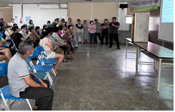
- 骨灰罈遷出前法會  115/09/16 | - 時間：115年9月16日上午9時  - 地點：第二公墓B塔前廣場。  - 舉辦法會祈求搬遷平安順利，家屬可在法會時間一同祭拜。 | 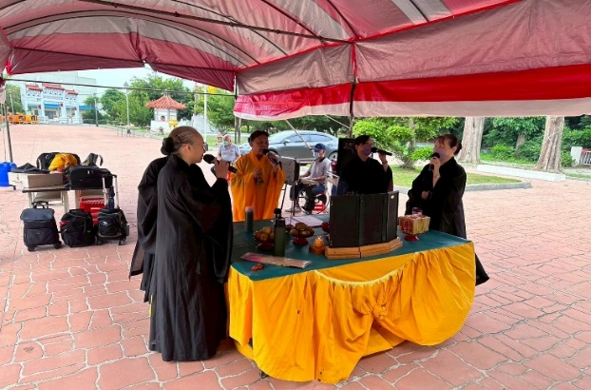
- 骨灰罈請出作業  115/09/17至  115/09/19 | 1.開櫃後，以拍照方式記錄櫃位的編號與櫃內物品，將先人請出前，會在罈上正中間貼標籤，來定位骨灰罈當時擺放的方位，以便請回時可按原方位擺放。 | 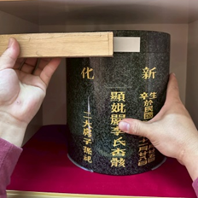
- 骨灰罈請出作業  115/09/17至  115/09/19 | 2.骨灰罈請出後，會將每個罈擦拭乾淨後裝至1mm厚透明塑膠防塵袋內，並檢查是否有破裂的情況，如有問題將聯絡家屬，如連絡不到，採用密封膠帶將骨灰罈暫時固定後移放置暫放區。 | 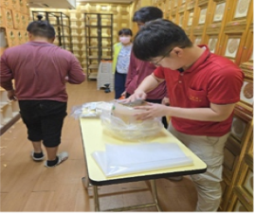
- 骨灰罈請出作業  115/09/17至  115/09/19 | 3.搬運過程中會全程錄影，施工人員身上也會配備隨身紀錄儀,來記錄搬運過程。 | 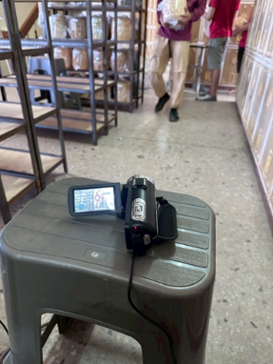
- 骨灰罈請出作業  115/09/17至  115/09/19 | 4.暫厝區為20呎貨櫃，預計放置在塔旁空地，貨櫃內部放置暫厝架，將三樓的骨灰罈請入貨櫃內，施工人員下班後，會將貨櫃上鎖。 | 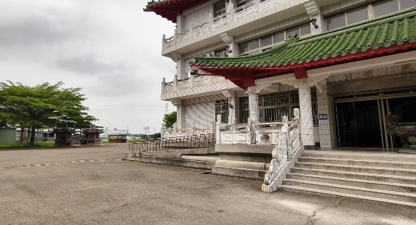
- 骨灰罈請出作業  115/09/17至  115/09/19 | 5.暫厝架會以30x30mm角鐵製作，放置後每個正面均會鎖上防倒桿，並以泡棉保護，防止施工中如因地震發生導致骨灰罈掉出。 | 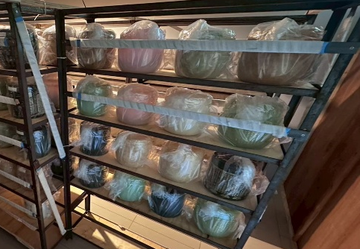  防倒桿
四、施工期  115/09/21至115/10/20 | 施工期間會建立臨時隔間，將施工區域圍起來，避免施工時粉塵飄散，通道鋪設木夾板及防撞泡棉保護，每日施工完畢後，完成施工區及公共通道之清潔與粉塵清理，維持環境整潔。 | 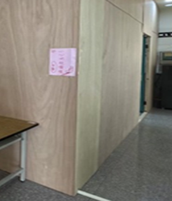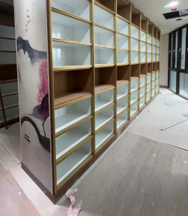  通道鋪設木夾板版  臨時隔間
五、家屬自行辦理骨灰罈遷入晉位  115/10/21至115/11/18 | 家屬如因特殊考量，欲自行辦理骨灰罈由暫厝區遷入晉位，需填寫切結書，向公所申請115/10/21至115/11/18期間擇日自行辦理遷入晉位，逾期將由公所統一辦理。
六、骨灰罈統一遷入晉位  115/11/19至115/11/21 | 1.將依次依編號取出暫放架上骨灰罈，拆開防塵袋，並以當時出櫃時的相片紀錄來確認請出時的物品有無短少。 | 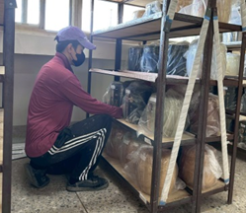
六、骨灰罈統一遷入晉位  115/11/19至115/11/21 | 2.請回新櫃位時，會依序確認骨灰罈會以當時方位進行擺放，並擺回紀念品等物品。 | 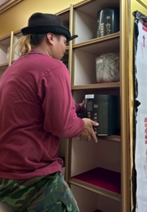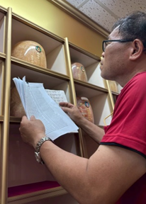
七、完工法會  115/11/22 | 1.時間：115年11月22日上午9時  2.地點：第二公墓B塔前廣場。  整體工程完成後,舉辦第二次法會，家屬可在法會時間一同祭拜。圓滿結束此次工程。

